ОСТАНЦЫ. НЕ ПРИРОДА, А ЧЕЛОВЕК!
Сенсационная гипотеза рукотворного происхождения уникальных мегалитов планеты Н.Ведешин
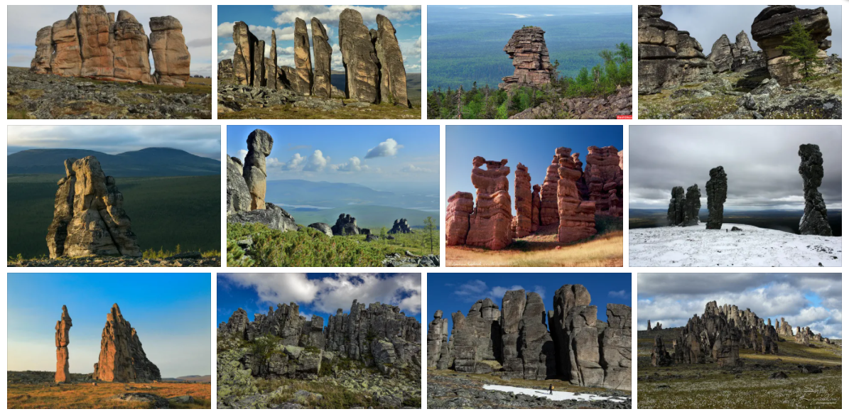
Википедия, а, значит и мировая наука на удивление очень скупо комментирует суть и происхождение самых загадочных и самых известных образований на планете –останцов. Всего несколько предложений:
«Остане́ц — в геологии: изолированный массив горной породы, который остался после разрушения окружавшей его более неустойчивой породы какими-либо экзогенными факторами — выветриванием, эрозией, воздействием воды и т. д.
Различают:
- останцы денудационные — из пород, более стойких против выветривания и денудации;
- останцы-свидетели, или столовые горы — сохранившиеся участки бывшего плато;
останцы обтекания — образовавшиеся при прорыве рекой шейки врезанной излучины и отчленении выступа коренного берега ».
Геологический словарь (М, «Недра»,1978г), а за ним и геолог-глоссарий МГУ сообщает не многим более:
Останец
- изолированная возвышенность, уцелевшая от разрушения более высокой поверхности процессами денудации. Различают останцы:
1) выветривания - сложенный обычно более устойчивыми к выветриванию или менее трещиноватыми пород (кигиляхи, болваны, столбы, палатки); селективный - сложенный значительно более устойчивыми породами (синоном: твердец, монаднок), отпрепарированными денудацией избирательной или селективной;
2) свидетель - плосковершинный холм (столовая гора), отделенный процессами денудации от края плато или вообще сохранившийся от бывшего здесь плато (турктули в Средней Азии), высота его примерно такая же, как и исходного плато, свидетелем которого он является; часто плоская вершина останца бронирована твердым пластом;
3) обтекания - образовавшийся в долине реки вследствие размыва перемычки врезанного меандра. Река прорезает перемычку, оставляет старое русло и течет по более краткому пути, изолируя таким образом часть перемычки в виде останца
И всё! Ни строчки более! И это -о настоящих то «чудесах света!». Только посмотрите:
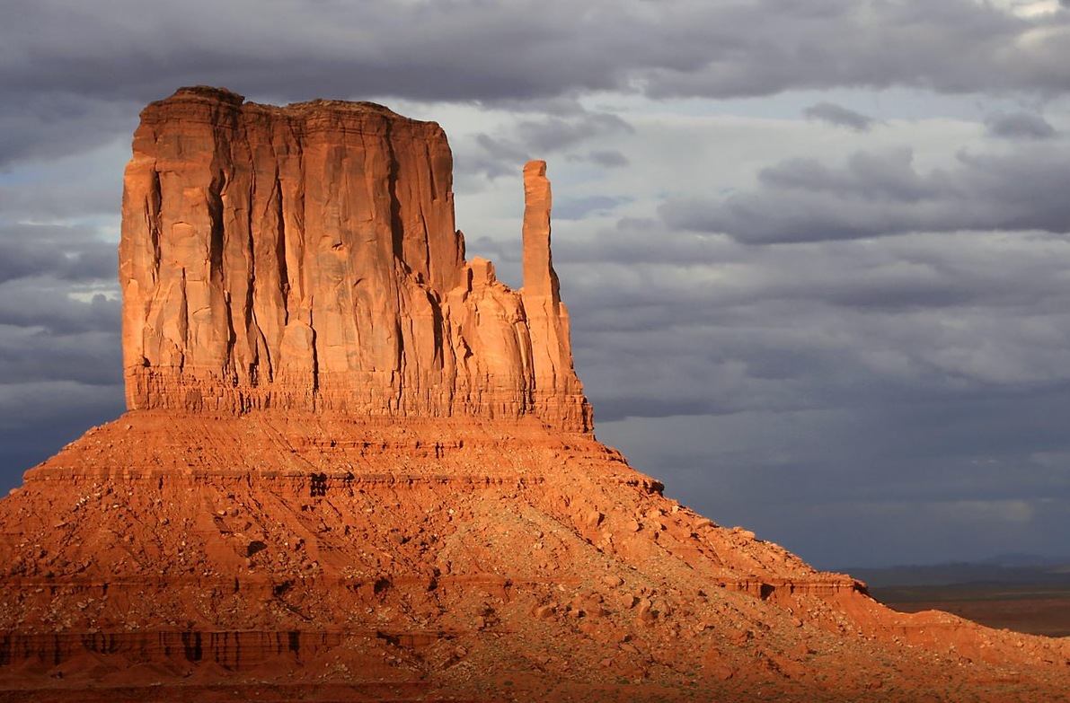  Долина монументов, США, Техас, штат Юта) | 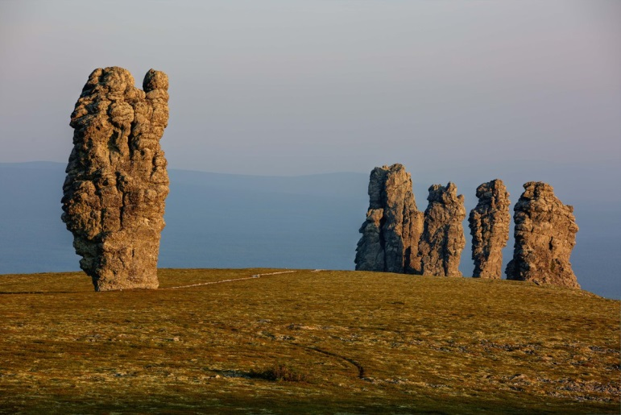  ОСТАНЦЫ плато Маньпупунёр на Северном Урале
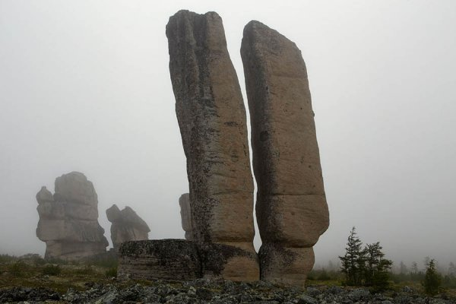  Якутия. Улахан-Сис. «Камерон» | 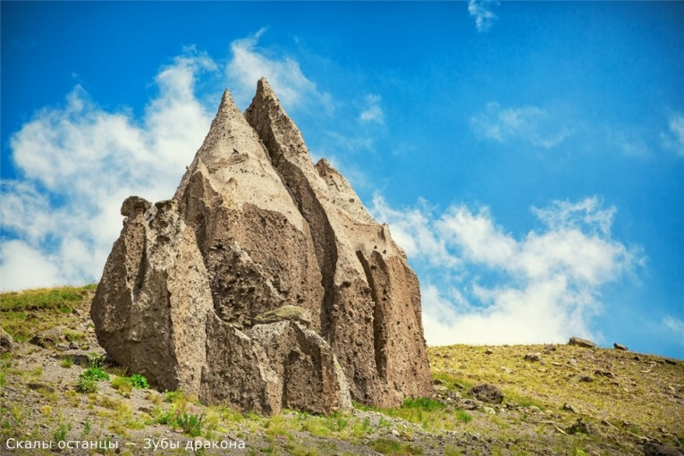  Зубы дракона
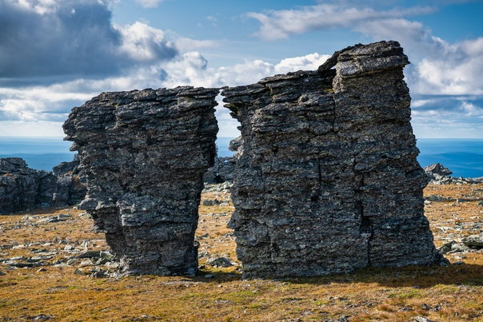  Ворота г.Отартэн (в 20км от Перевала Дятлова) | 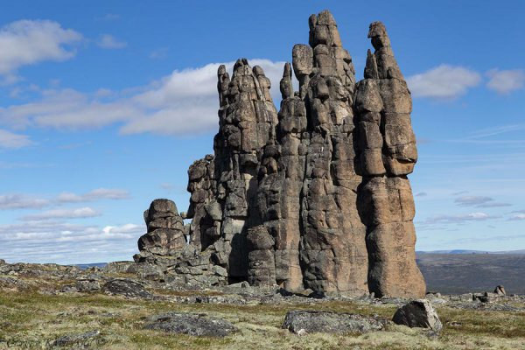  Улахан-Сис. Байконур.
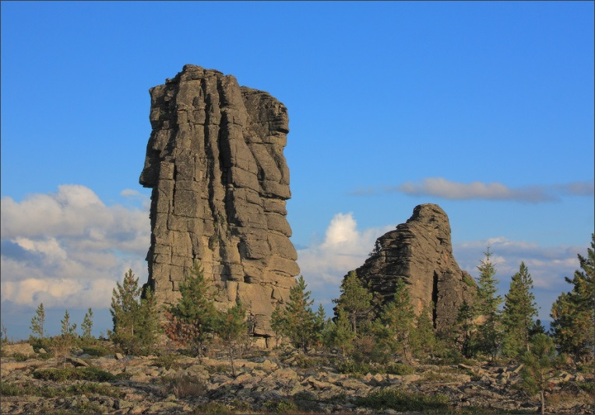  Восточные Саяны. Кутурчинское Белогорье | 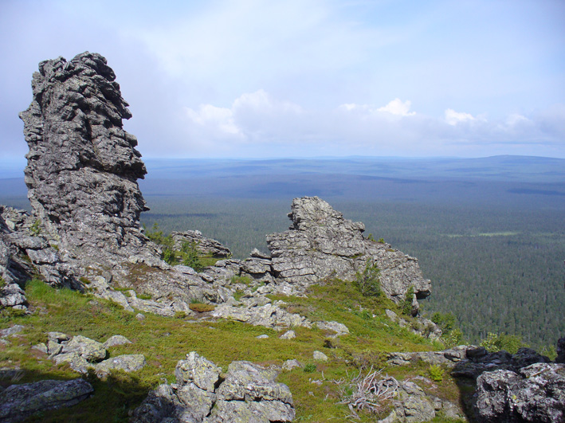  Хребет Басэги. Средний Урал
ОСТАНЦЫ, ПИРАМИДЫ, ЗАМКИ, ХРАМЫ… ЧТО ОБЩЕГО?
После своих сенсационных открытий о единой сути и строении пирамид, курганов и Великой китайской стены здесь и сейчас автор впервые высказывает гипотезу о том, что эти потрясающие мегалиты создала не природа, а человек! НАЗНАЧЕНИЕ же останцов –такое же, как пирамид и курганов –автоматизированное производство соли посредством подъёма морской воды силой давления верхнего горного озера с последующим стеканием по той из боковых каменных поверхностей, которая обращена в данный момент к солнцу. Для этого поверхность на каждой стороне света у пирамид и курганов состояла из проложенных вплотную друг к другу керамических каналов, по которым, во время их максимального нагрева и производства пара с помощью парового клапана –гидравлоса подавалась морская вода, поднимаемая наверх силой давления напорного верхнего пресного озера. Свободно стекая, морская вода нагревалась, выпаривая влагу, а главное, под воздействием температуры происходила реакция замены натрия калием, а натрий выпадал в осадок в виде поваренной соли NaCl. Эту хитрость их строитель Святослав, сын Игоря, внук Рюрика, подсмотрел в Константинополе (где его скрывала после гибели Игоря княгиня Ольга, опасаясь за наследника при повторном выходе за муж), и чьи «Двойные Ампиевы стены» Константин Великий построил по примеру Иерусалима как «Ямы Моисея» -т.е. «обратной пирамиды», когда сами каменные крепостные стены служили нагревающими поверхностями, а по наклонной поверхности их нижней части разогретый соляной раствор стекал во рвы, где упаривался до сухого осадка. Но если в Египте росу выпаривали жрецы (правильно Жрес =Жарю-Росу»), а в Древнем Израиле, куда Моисей вывел из Египта свой народ вместе с тайной пирамиде этим занимались секарии (правильно –Сикарии =Сика-гори, где сика –моча, морская солёная вода), то в Константинополе-Царьграде всей этой игрой клапанов (перекрываемых на ночь и переключаемых днём на самую даркую сторону каменного сооружения) занималась автоматика в виде хитроумных, древних насосов -гидравлосов (гидра-вылелась), где гидра –это и вода и водяная змея из змеевика под поверхностью крепостных стен, пирамид, курганов, донжонов в западных замках, башен Гала у кавказских горцев, храмов… и останцов. И в этом было два смысла –во-первых, вертикальная каменная поверхность тёмных тонов (а именно такими чёрно-бордовыми были римские кирпичи) нагревается до 50 градусов даже зимой в 20-ти градусный мороз ввиду того, что располагается под углом, близким к перпендикуляру по отношению к низкому в зимний период солнцу (и, именно на этом принципе устроены нынешние источники бесплатного тепла - «солнечные конвекторы», снимающие это тепло вентиляторами и направляющие его в помещения) а при 50^{о} в морской воде идёт процесс замещения хлорида натрия хлоридом калия с удвоением концентрации последнего и выделением поваренной соли в виде осадка. А, во-вторых, очень важна высота этих башен, которые и сами высоки, и стоят, вдобавок, на самом высоком месте, ибо морская вода находится под напором и может подниматься на большую высоту только до тех пор, пока её водоразбор идет только сверху. Стоит где-нибудь в системе сообщающихся сосудов воде найти выход снизу, то там будет бить фонтаном артезианский колодец, а до верхней разводки в сотнях точек водоразбора вода не поступит. Для этого все выходы воды из-под земли одевали в «камень», который получали обжигом глиняных труб изнутри. Такое устройство снижало риск разгерметизации нижних участков системы. Именно поэтому все перечисленные сооружения, и останцы в частности –каменные, а, вернее, керамические. Ибо во всех таких сооружениях если и использовался кирпич или обожжённые каменные блоки, то они составляли, лишь внешнюю опалубку, а меж ними закладывалась глина и формировались из хвороста змеевики труб, пересыпаемых сверху той же глиной. Когда всё сооружение было готово –хворост с низу поджигали и он медленно выгорая, освобождал пустоты будущих труб и обжигал глину на всю ширину забутовки. Кирпичи же и каменные блоки скрепляли крепчайшим цементом, который получали из золы, гашённой извести и их поваренной соли в соотношении 6:3:1. А кирпичи производились в первый же день прихода армии Святослава-Оттона прямо из глины, вынутой при рытье главной заботы Святослава -подземном туннеле (в котором тянули трубы с морской и пресной водой под давлением и третью трубу для «обратки» с продуктами такого химического производства. Зачем ему была нужна «обратка»–отдельная, огромная и очень интересная тема, выходящая далеко за рамки данной статьи. Здесь же могу лишь сказать, что подавляющая часть всех, ныне извлекаемых нами из земли полезных ископаемых –дело рук этих людей с использованием именно этого, жидкого продукта «обратки». Но мы извлекаем лишь тысячную долю этих богатств. А они –всюду! Да, видно, «не про нашу честь…» Оттого и грядёт «Конец света»… И кто выживет после него -будут сами, до конца своих дней обновлять эти системы… Туннели строились его армией каждый день после 5 часов движения и часового обеда до самого вечера. Ибо в туннеле (правда не в своём, а обожжённым накануне другим легионом) воины и спали (в любой мороз снаружи) в тепле от горячего дыма, проходящего по трубам, проложенным по дну туннеля от обжигаемых сводов уже их, только что построенного участка подземелья. Спали по 6чел на 2 его погонных метра, проходя за день с его 60-тысячной армией по 20км и прокладывая за вторую половину дня очередные 20км туннеля). А утром туннель заполняли водой и по нему двигались лодки с их имуществом, а в обратку тащили лодки с вынутой глиной и уже обожжёнными кирпичами, из которых строились очередные «высотки» 30 разных, но стандартизированных типов. Лодки с грунтом и кирпичами поднимались на поверхность не разружаясь с помощью шлюзов, куда вода подавалась под напором и могла поднять их на любую высоту. Это было важно потому, что место под «высотки» выбиралось самое высокое, дабы уменьшить потребность в высоте новой «высотки» для достижения единого «уровня перелива» в магистральном трубопроводе. (Отсюда легко проверить гипотезу, ибо все «высотки» по маршруту похода Святослава должны были быть в своей вершине на одном уровне от уровня моря с учётом совокупности высот холма и стоящего на нём сооружения, высотой которого и достигался единый уровень при разных уровнях холмов. Отсюда, в городах все храмы были разной высоты но на одной высоте над уровнем моря. И только главный храм, типа, мог быть выше.
Интересна и направленность туннеля. С одной стороны он прокладывался вдоль прямого маршрута движения армии и теоретически шёл по абсолютно точной прямой. И только выполнение этого строжайшего правила позволяло древним идеально ориентироваться и находить обратный путь при любом количестве поворотов, на удалении тысяч километров. Более того - возвращаться точно в начальную точку! Это только для нас –немыслимо, а для них это была ежедневная жизнь. Но за навигацией следили специальные топографические команды, прокладывающие и обозначающие огнями и флагами прямой маршрут, составляющими точнейшие карты на основе учёта пройденных шагов, которые они меряли сотнями и называли «стадией» т.е. «сто иди». (Кстати, отсюда, так интересная многим Атлантида в указанные Платоном 500 000 стадий в длину и 300 000 стадий в ширину высчитана учёными неправильно исходя из длины «греческой стадии» (178м) или «олимпийской стадии» (192,27м), и представляет собой не огромный, не существующий ныне в средиземноморье остров величиной с Великобританию, а метр в метр –наш Крым! (Подробнее –читайне мою статью Атлантида. Всё совпало до буквы» На этом же сайте www.birja-dobra.ru в разделе «Сенсации», подменю «История») . Возвращаясь к прокладке туннеля, и отметив прямизну стратегического маршрута движения армии и, по смыслу, вроде как и туннеля, не можем не сказать о совершенно иной, абсолютно не прямой прокладке туннеля на местности. Дело в том, что, во-первых, такой туннель, шедший (в отличие от глубинных туннелей, строящихся годами и уже после ухода Святослава) , под поверхностью земли легко было бы найти, а, значит и пресечь всю систему водных коммуникаций, оставив без воды сотни опорных пунктов Святослава, а во-вторых, и это было самое главное, поверхностный туннель, прокладываясь и обжигаясь в поверхностной глине 2-х метровой толщины при встрече с холмами и низинами для того, чтобы оставаться в этом глиняном слое должен был бы следовать за изгибами рельева и двигаться то вниз, то вверх. Но главный козырь туннелей Святослава и секрет быстроты их возведения был, как мы помним, в их заполнении водой и вывозе грунт ана лодках. А вода, как мы понимаем, всегда имеет единый уровень. Отсюда Святослав вынужден был прокладывать трассу туннеля так, чтобы он и шёл, как раз на этом, одном уровне над уровнем моря. Как сейчас бы сказали географы –на одной «горизонтали». И такое оказалось не только возможно, но и очень выгодно. Туннель в походах Святослава всегда шёл не прямо, по холмам, а огибая их на одной высоте, петляя и кружась вокруг них, но придерживаясь стратегического прямого направления похода. Такая извилистость хотя и удлиняла путь, но на порядки облегчала перевозку грузов. Более того, не только под землёй, но и на поверхности. Дело в том, 2-х метровое залегание верхней глины позволяло проложить в ней 2м высоты туннель, только выступив на поверхность. Но такое возвышение на 1,5 метра очень заметно и было бы использовано врагом для прерывания коммуникаций. Поэтому его требовалось обязательно замаскировать. С другой стороны, остающимся в этой глуши феодалам иместным жителям нужны были свои коммуникации, ибо данный туннель был секретным. И всё сложилось, как нельзя –лучше. Ибо при огибании холма ниже его вершины, обожжёный купол туннеля , выступая над землёй на 1,5 метра задерживал дождевую воду, стекающую с холма и образовывал естественный канал с водой на одном уровне, крайне удобный для перемещения по нему грузов на тех же лодках. Более того, сам обожжённый, керамический купол туннеля толщиной в 1 метр имел даже на поверхности твёрдость нашего асфальта и прекрасно подходил на роль идеальной дороги, удобно идущей на одном уровне без спусков и подъёмов. Более того, твёрдость покрытия не позволяла ей зарастать ни деревьями, ни, даже, травой. Ходят по ним или нет –дороги всегда видны. Даже зимой, ибо ветер всегда сметает снег с возвышенности в ложбинку, а дорога –приподнята. А чуть весна –дорога точно на том же самом месте. И никто не проедет по пашне, ибо тогда он должен преодолеть канал с водой. Но эти каналы делались чуть с уклоном с двух сторон, где в середине была наибольшая глубина и всегда оставалась вода для питья путнику и полива полей. Такие ямы назывались –лунами (лунками или полыньями), а вся эта система болонь (болоньё-по-полю-луны), а в местах таких ям-лун высаживаласт яблоня (я-у-полыньи), чьи плоды видны издалека. Но главное доказательство такой уникальной гепотизы –в наличии в каждой местности, в каждой деревне такой русской дороги, которая как в песне «Эх, дороги» «вьётся и кружится вокруг холмов на одном уровне, и пылится летом, ибо нагревается в разы сильнее от солнца из-за большей своей твёрдости, чем окружающая земля. Естественно, спустя 1000 лет нет давно каналов, затянутых илом от дождевых потоков с холма, но нет и распутицы. Даже танки не могли их разбить в годы войны. Разбивалась, лишь, временная, параллельная колея, которую танки и машины сами прокладывали для обгона пешей колонны наших войск или беженцев, или специально для увеличения пропускной способности дороги. Вот там то и толкали пушки. И месили сапогами грязь. Но прошёл год-два –и нет тех огромных ям и той колеи. А русская дорога Святослава есть уже 1000 лет! И будет ещё столько. Автор этой статьи много раз пытался капнуть на таких дорогах –невозможно! Будто каменная. Лишь теперь, спустя годы –понимаю почему. Думаю, поняли и Вы… А поняли, ли что под такими, старыми дорогами -–подземный туннель? А проверить геолокатором кто может? Сообщите результат –крайне важно для меня и для страны, ибо это –готовая сеть коммуникаций и убежищ всему народу на случай войны. Жду!
Так что вся цивилизация приходила в район одновременно. Но за неё местное население платило своей свободой, ибо всё оно в один день становилось крепостными крестьянами и закреплялось за вновь назначенным из числа воинов-ветеранов (за 15 лет выслуги) феодалом –хозяином замка, форта, города или храма (Храм= «Герою-Армии» и «Хоромы-и Корм-хромому» давался инвалиду армии в пропитание).
Возвращаясь же к останцам, отметим, что они, как и все остальные «высотки Святослава» или, как правильнее –«Горы-Аромея» (Храмы), останцы, в первую очередь, выполняли самую главную свою обязанность –делили поступающую воду на порции, заключённые в сообщающемся сосуде из труб межу ним и соседними «высотками», для того, чтобы выдать эту порцию всей округе без риска протечки для всей системы единого трубопровода, протянутого Святославом ещё 1000 лет назад (тысячелетний Рейх!). При таком фрагментарном, периодическом характере поступления воды любая, очень вероятная по жизни протечка приведёт к потере её только на этом участке, только в объёме этого прогиба трубопровода, заключённого в замкнутом сосуде труб меж двумя «высотками». С помощью работы хитроумных паровых клапанов –гидравлосов, открывающих одни и закрывающих другие трубопроводы при нагреве каменных поверхностей «высоток» солнцем, вода, убывшая накануне, уже вечером вновь дозированно подаётся в освободившийся из-под воды участок трубопровода и тут же перекрывается. Ночью, без солнца и нагрева им керамических стен испарителей вода в этом трубопроводе, предназначенная для дневной «работы» плотин и ям Моисея, расходоваться не должна, и её уровень за ночь должен оставаться прежним. Поэтому, если утром этот уровень упадёт, значит в системе есть «не производительная утечка» ценного продукта. Поэтому гидравлосы тут же перекрывают данный участок общего трубопровода и пускают воду по дублёру, или вовсе отключают его от водоснабжения. Если система видит падение уровня не на выходе, а на входе, то гидравлосы открывают перемычки на том уровне, на котором к «высотке» поднялась вода на входе. Но только на этот день. На следующий день тестирование и попытки восстановить максимальный уровень перелива будут возобновлены. Согласитесь -это –настоящий, древний компьютер, а точнее, автоматизированная система управления производством. Поэтому останцы, как и все «высотки» («горы-Аромея» или «Горы-рома», где ром –те же саки –моча-морская вода) имеют внутри себя такую же систему испарителей и паровых клапанов и выполняют свою главную роль «водяного коллектора» с системой защиты от протечек.
Однако, как и форты (правильнее –гортанное «ворт» -«ворота» -воротная или «проездная» башня –самая важная и самая сложная часть обороны будущего города, в который может развиться, при усердии хозяина, каждый форт) останцы могли стать основой целого города, если соединятся дамбой с помощью вынутой глины из 60 (по числу тысяч в 60-тысячном войске Святослава) уже радиальных туннелей, лучами расходящихся от любой «высотки», на каждый из которых эта тысяча воинов выделяет 10чел. Выходя из одной точки, в эту же точку эти строящиеся туннели возвращают и выкопанную в них землю. А куда её девать –каждый феодал знал уже как 15 лет. И мечтал, и строил планы –один лучше другого, ибо планировал свой собственный, будущий город, за который работал долгие 15 лет. Поэтому, вынутая земля ценилась им на вес золота. Он лично руководил каждой лодкой, поднимаемой шлюзом из глубины. И одним таким ходом шлюза другую лодку опускал вниз до половины, и уж потом, доливал верховой или солёной водой под напором камеру с поднимаемой лодкой и сливал в туннель воду из камеры с опускаемым судном. А поднятую лодку тянул вместе с лодочником к давно намеченному месту, где рос очередной, крепостной вал его будущего форта (а, может быть, когда-то, думал он, и города…) И эти, уже лично им строящиеся туннели уже шли не по поверхности земли, в верхнем, глиняном слое («глиняной крышке»), а, уже в коренной глине, залегающей ниже 5-метрового слоя песка, идущего после 2-метрового верхнего слоя глины. И эти туннели шли на разной глубине, доходя до коренного слоя песка в 80-100м, куда и сливается лишняя вода из системы шлюзов, с помощью которых лодки с грунтом и обожжёнными кирпичами поднимались на поверхность. Именно так строились и пирамиды в Египте и везде по миру. (Читайте мою другую статью «Пирамиды без тайн» на этом же сайте в разделе «Сенсации», подменю -«История»).
Итак, останцы –это «высотки» Святослава, возведённые его армией быстро, в 1 день, для обеспечения единого уровня перелива высотной воды с горы. Поэтому они, как курганы и пирамиды находятся всегда ниже горы или плато, с которого подаётся напорная вода, поднимающая на высоту морскую воду. (Так долина Гизы с египетскими пирамидами стоит под южным плато с его верхними озерами. А останцы Манипопулёр (718м над уровнем моря) и останцы горы Отартэн ниже озера Лунгтусаптур на этой же горе с противоположной её стороны, с урезом воды на высоте 855м). Таким образом, находясь под горой, но возвышаясь до уровня горного озера этой горы, останцы очень легко могут быть превращены, как мы уже поняли, в дамбу, если их отсыпать вынимаемой изпри рытье туннелей глиной. И тогда эта дамба запрудит дождевые стоки с горы и образует идеальное горное озеро, отделяющее дамбу от этой горы. И если на дамбе построить жилую крепостную стену, то она будет надёжно защищена этим озером от горы, а крутым и высоким склоном дамбы –со стороны склона горы. Если в склонах проложить каналы с хворостом (а это –не желание, а первая и главная я обязанность феодала), то при его горении глиняный склон окаменеет и станет непреступным. Находясь под прямым углом к Солнцу он даже зимой будет отапливать жилую крепостную стену на гребне дамбы, как летом. А с горой этот город будут связывать, лишь два отрога дамбы, которые легко защитить от любого врага 2 мужчинам. Т.е. такой город для некоторых был весьма привлекательной наградой за 15 лет службы. И они оставались доводить его до ума. А довели или нет –неизвестно. Да и горы всегда –с буйным нравом. Один затяжной ливень или оползень и водосброс не успевает отводить воду. И она поднимается вровень с плотиной. А пошла через верх -всего час-два -и десяток промоин в разных местах. И с каждой минутой они расширяются, увеличивая поток воды и масштабы разрушений. А на утро промоины углубятся до самого основания. лавиной спустив всю воду с плотины и вызвав оползли и сели. А через день-два при горных потоках от дамбы не останется и следа. Постарел феодал, заболел или убили его –его дамбу никому не восстановить. Одна весна –и от неё будут вечно стоять только одни каменные останцы. Вот как-то так.
Думаю –многие открыли для себя новый мир. А не верящим, скептикам и адептам традиционной геологии могу предложить решить самим, похожи ли самые известные в мире останцы Кападокии на естественные:
: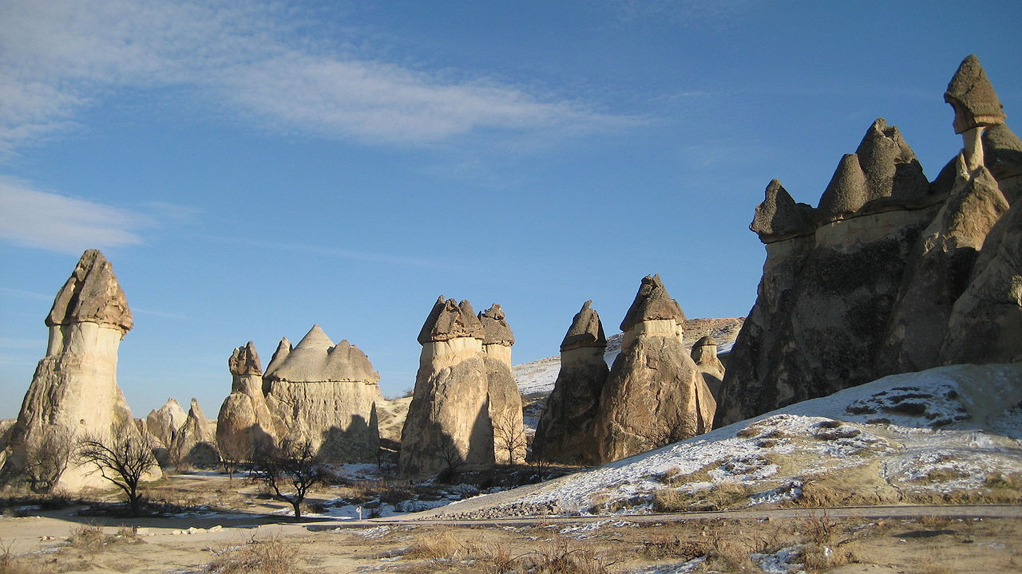Каменные столбы в Кападокии =«Копи-по-пади-диких». Где «копи»-это соляные копи, а «падь» -«распадок», а «дикие» -«древние». Ибо точно так автор по-русски (!) читает и слово «Египет», как «Копи-по-пади», ибо в Египте–до эпохи пирамид, соль добывали при высыхании запруженной в распадках воды разлившегося Нила.
А ниже найдите, как говорят, пять отличий между останцами Кападокии и долиной башен в Ингушетии:
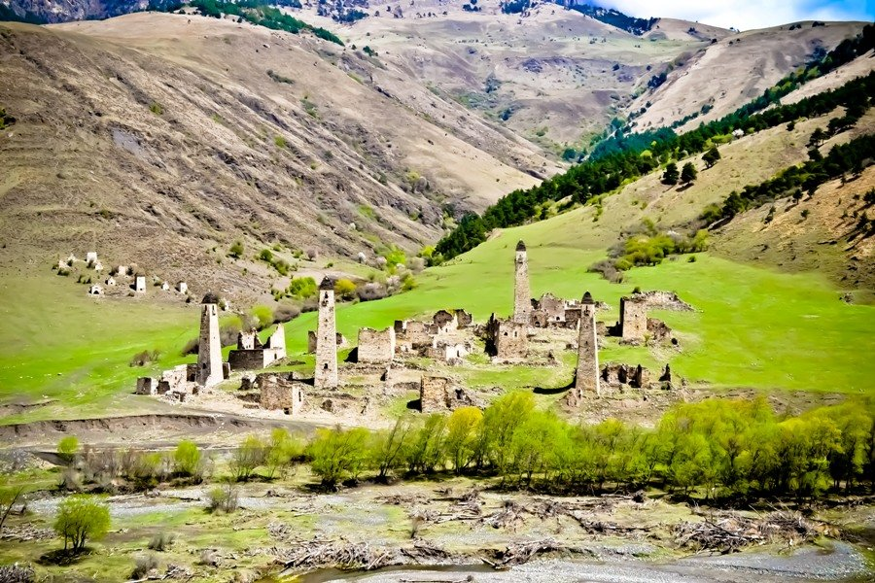
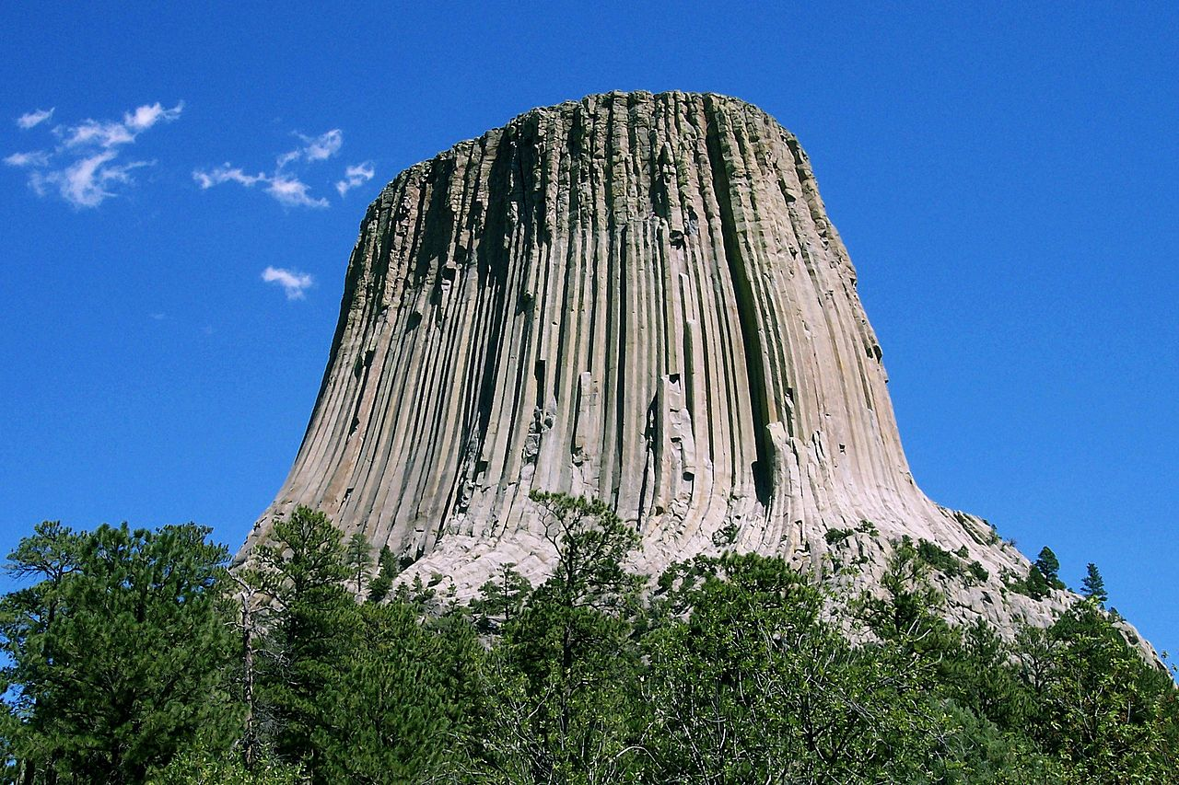А похожа ли на продукт выветривания Башня «Дьявола» в США на фото выше?
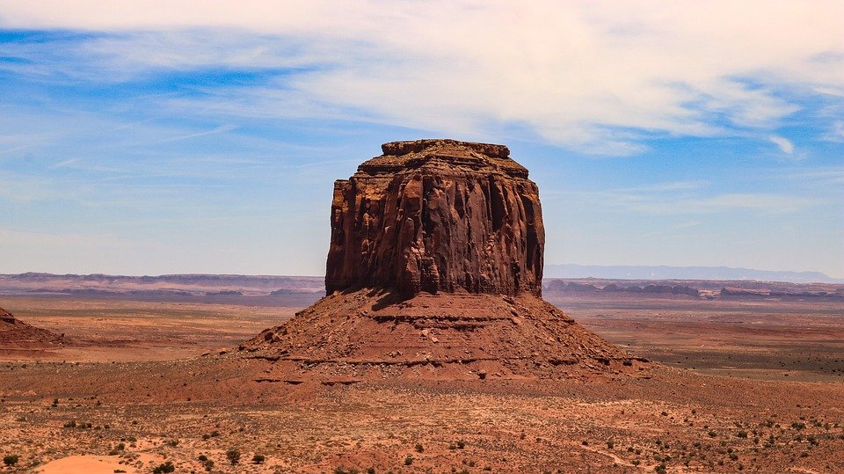А этот останец похож на настоящий керамо-монумент? (На фото Долина монументов. США. Штат Юта)
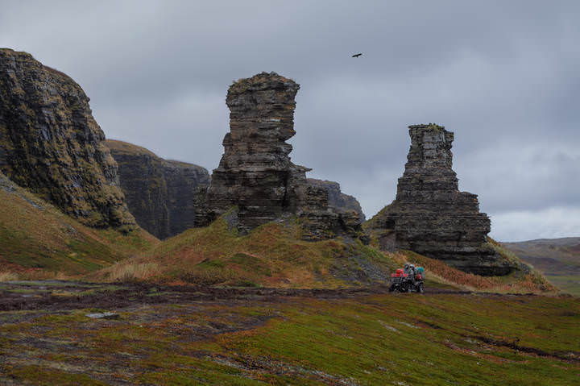
Кольский полуостров. Остров рыбачий. Берег Баренцева моря. ДВА БРАТА.
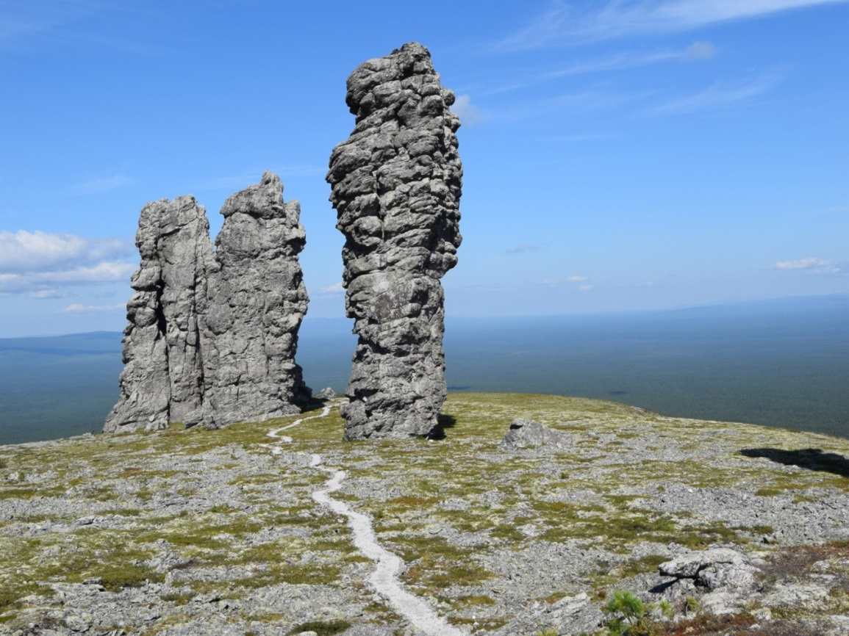
А как Вам эти ОСТАНЦЫ плато Маньпупунёр (Маню на баб и на нору Ярый рой) т.е. Автор этого названия горы –наш князь Ярослав Всеволодович –отец Александра Невского, известного миру ещё и как Джелал-ад-Дин (всегда переименовывающий города и форты для оставления памяти о своих сражениях с татарами) лично заманил в своей поездке в Каракорум 1247г вновь избранного императора -Гуюк-хана, на эти изваяния каменных баб (в 55км севернее перевала Дятлова, и в 30км севернее горы Отартэн и группы таких же останцов на ней) и всех их утопил в 60-ти подземных ходах, расходящихся точно под горой Отартэн (татар-ярая-рать-тут-тони). Гуюк-хан стал третьим императором татар, включая самого Чингисхана, которых лично пленил и убил Джелал-ад-Дин, он же его приёмный сын Джуши и Ярослав Всеволодович! А потом, спустя 9 лет убил в Китае и следующего императора Менгу-каана. А всех ханов Золотой орды после Батыя и Берке (сыновей Джуши) до 1299г, включая Тахту и Тимура убил уже его сын –Александр Невский- он же Бела IV и Олекса (Олег-косой), как и два других его имени –знаменитых косых грозного XII века– Ногай и Бейбарс!
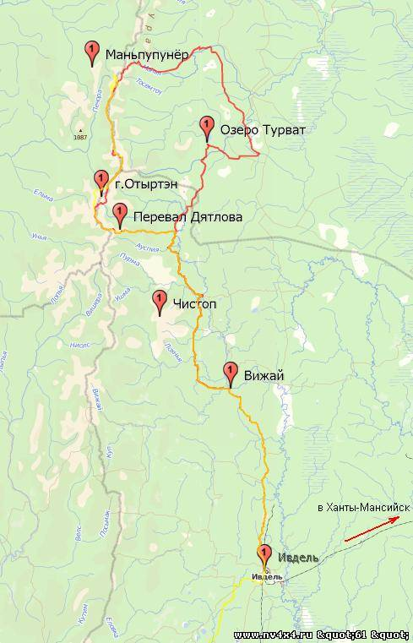
У плато Маньпупулёр –истоки рек Манья (Маню на манну), Тосемтоу, Печёра (Печь-чара)
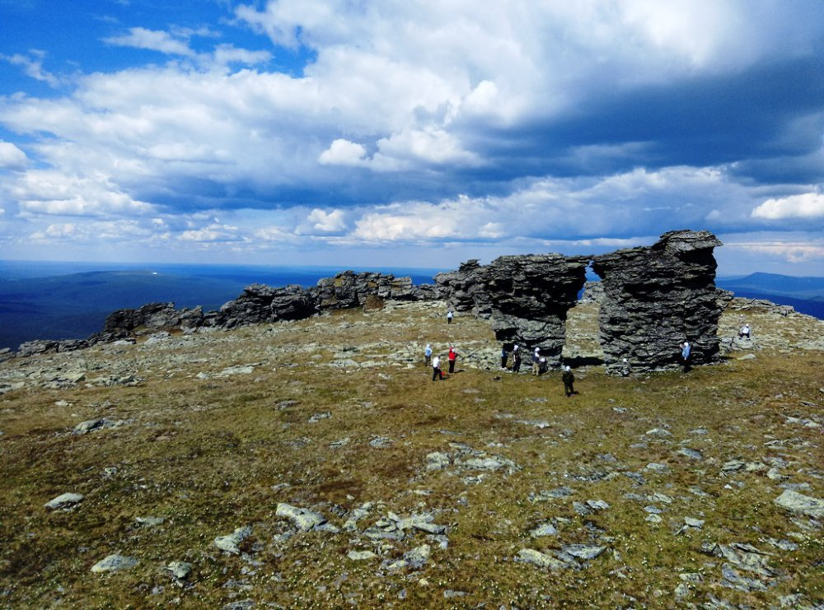
Останцы на склоне северо-западного плеча (выс.1005,2м) горы Отартэн в 25км от Перевала Дятлова.
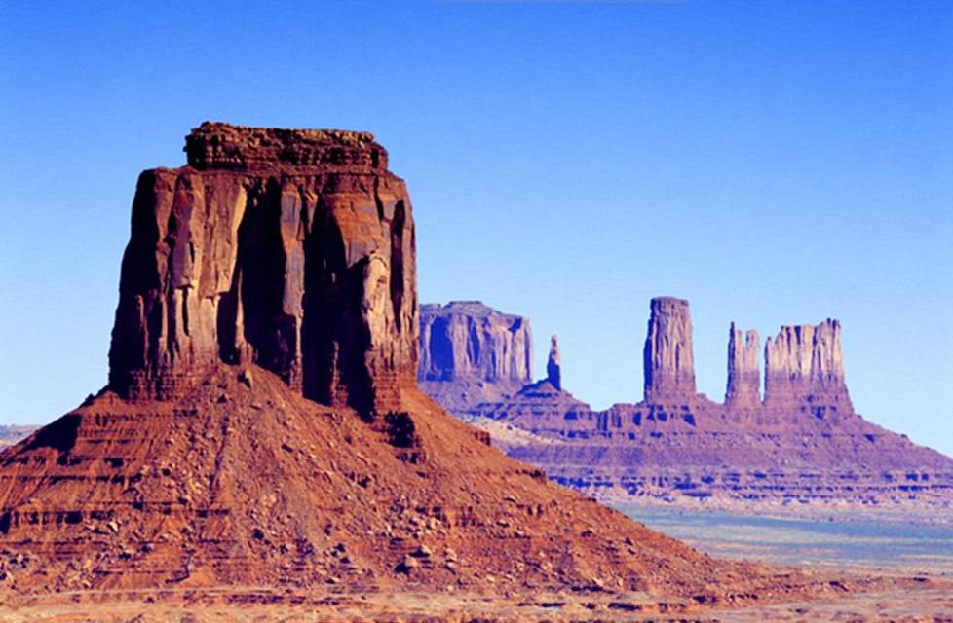
США. Юта. «Монументов долина», где по-русски инструкция «Мани-на-яму-у-меня-антов-и-Долей-луну)
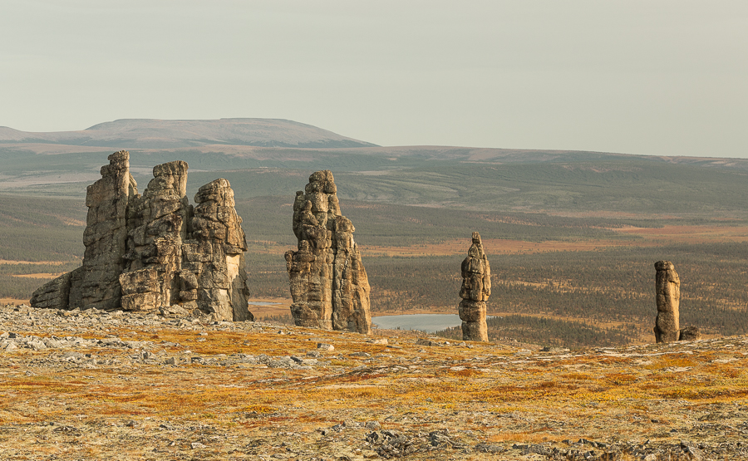
Кизиляхи (кизила-ляхи) кряжа (гору-ряжу) Улахан сис (Якутия) (где» Улахан-сис» -это «Лёг-хан-на-асясе»)
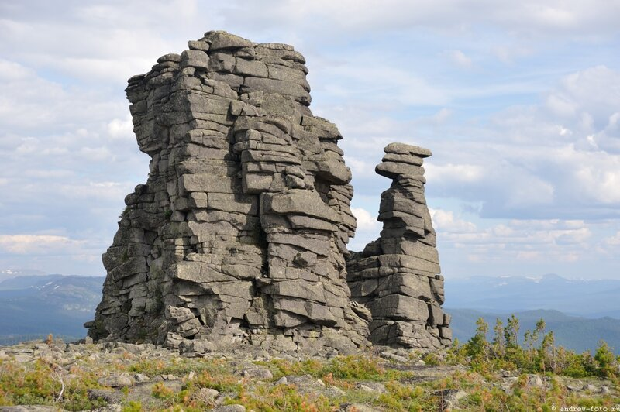Кутурчинское белогорье
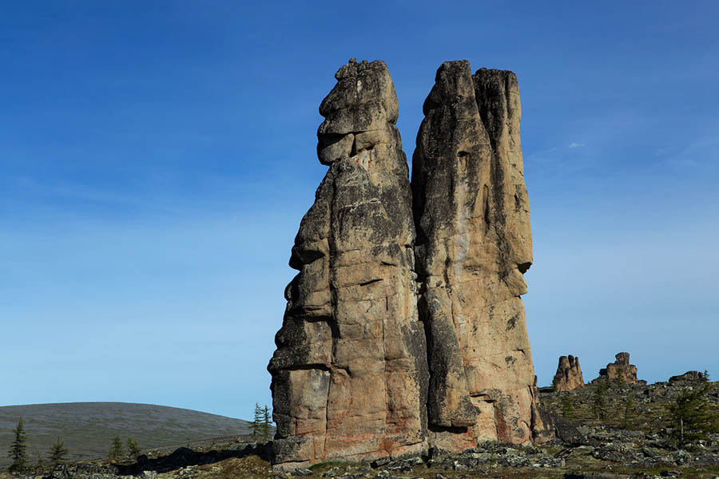
Похвальненские останцы
Глава 2.
ОСТАНЦЫ –ОСТАТКИ РУКОТВОРНЫХ СКАЛ-ПЛОТИН:
СКАЛЫ это = (Саки-кали), где «саки» -это мочевидная морская вода, а «кали» -выпаривание из неё соли накаливанием на солнце. Т.е. Скалы –это русскоязычное название искусственно возводимых Оттоном и до него -древними (нагими, дикими) построек из обожжёной изнутри до керамической твёрдости глины в виде природных скал и останцов на сторонах гор с высокогорным озером (как небольшое, но бездонное озеро Лунхусаптур на горе Отартэн, созданное руками человека за 1000 лет до Святослава-Оттона).
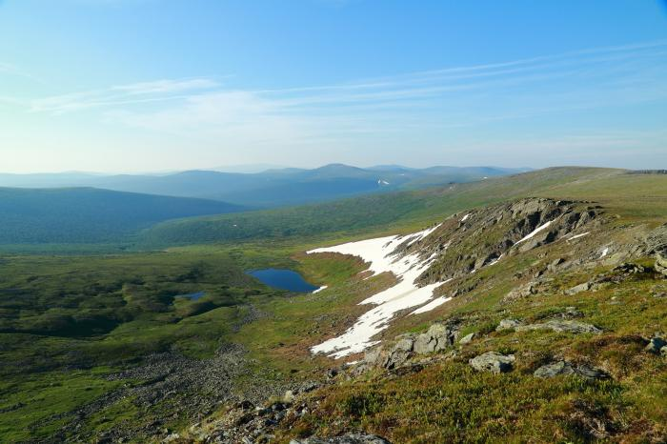
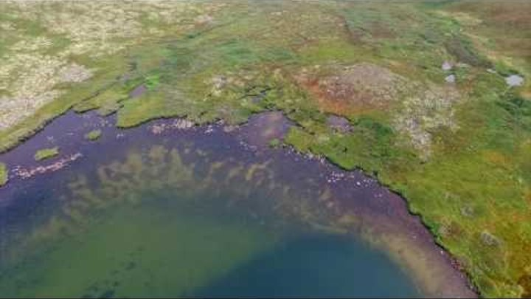
Многоярусные (ввиду опалубки из брёвен), керамические (т.е. обожжёные) стены скал, возводились (как и пирамиды, курганы и останцы, а, также, стены Иерусалима, Константинополя и по их примеру -все жилые, крепостные валы (торы) и плотины Святослава Игоревича-Оттона I из вплотную лежащих друг на друге ярусов обожженных ещё и изнутри змеевидных каналов. Эти каналы служили для выпаривания соли из морской воды за счёт более значительного нагрева солнцем твердых поверхностей (с большей теплоёмкостью) и прямой зависимости от температуры реакции замещения в морской воде натрия калием с осаждением первого в виде поваренной соли HCl (при нагреве до 30^{о} содержание калия увеличивается на 30%, при 60^{о} на 40% и при 100^{о} на 50%). Как и в пирамидах, курганах и останцах морская вода поднимается на их вершину по закону сообщающихся сосудов под давлением, создаваемым верхним водохранилищем выше этих систем выпаривания. Подъём морской воды происходит в толще вертикальной, лестнично-винтовой шахты, обжигаемой изнутри горением уложенных там дров, под действием давления верховой воды горного озера на принципе выдавливания ею морской воды из периодически заполняемого последней специальной накопительной камеры (ямы) посредством, как сказано было выше, парового клапана –гидравлоса, а спуск воды происходил самотёком по змеевидной серпантине на поверхности скалы, обращённой к солнцу, как разные грани пирамиды. Этот приём позволял выливать драгоценный рассол только на самые разогретые поверхности и прекращал слив с уходом солнца вечером, ночью или зимой. Такие рукотворные скалы, как правило, строились на южном, пологом склоне горы поперёк лощины или ущелья, являясь плотиной для стекающей по склону горы воды. А она, уже увеличивала дебет верховой воды, включаясь в систему сообщающихся сосудов не постоянно, а периодически, без нарушения её герметичности посредством хитроумных, паровых клапанов –гидравлосов. Но если винтовые лестничные шахты представляли собой керамический монолит, обожжённый снаружи и изнутри, то меж ними была уложена только глина, обжигаемая, лишь с противоположной воде стороны в виде скал. Отсюда, стойкость такой дамбы против паводкового дебета при бурном таянии снеговой шапки горы была низкая и плотины банально промывались, оставляя на склоне только шахты винтовых лестниц, стоящих на голом склоне в виде останцов! Как на фото:
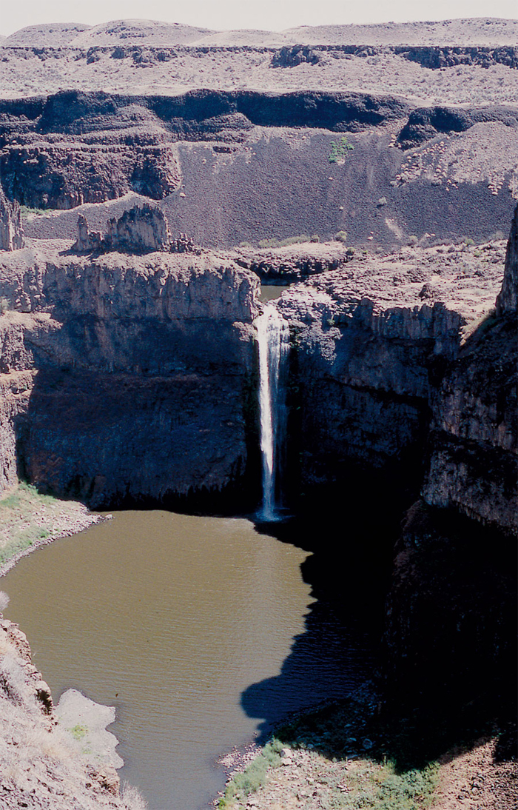 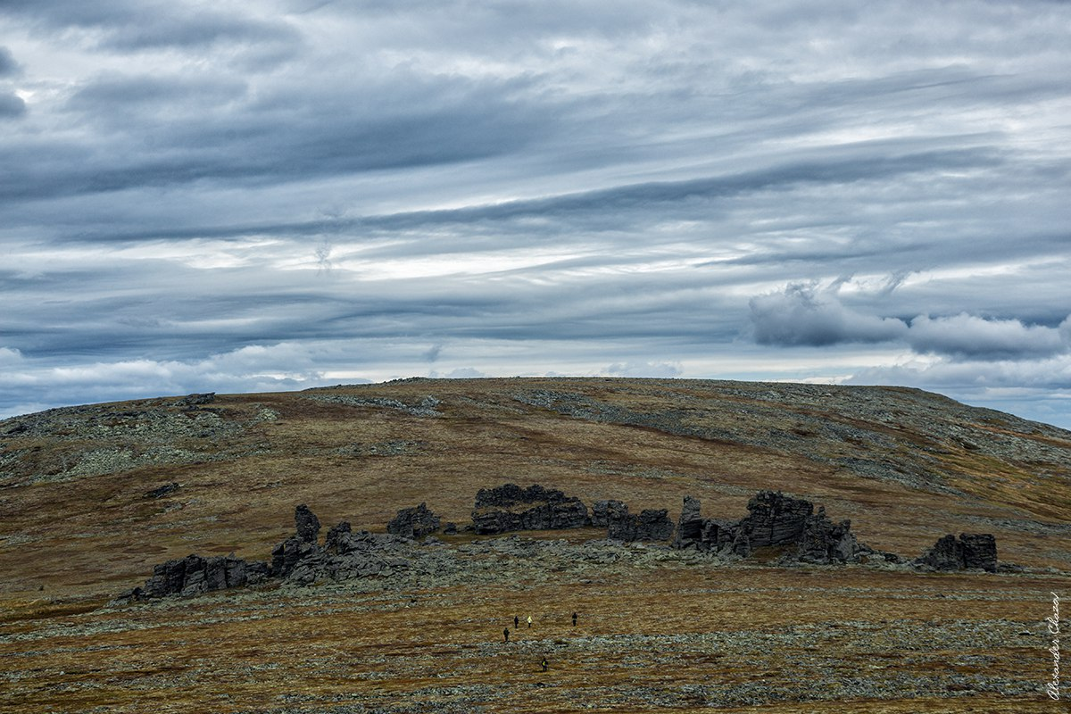
Останцы Отартена, как видим, не на горе, а под ней –на склоне. Такой ракурс –не впечатляет, ибо мы их привыкли видеть на красочных фото гигантскими, и на ровном плато, принимаемым нами за вершину горы. И на фоне уходящего горизонта. Но на верхнем фото –настоящая реальность. И в этом ракурсе утверждение об останцах, как остатках рукотворных плотин уже не кажется фантастикой даже с первого взгляда. А мы пойдём дальше и скажем, что видели подобные плотины не раз, и в Подмосковье, но охватывали они не горы, а холмы, выходящие на реку или ручей в местах дамб, образуя «верхние» запруды, прикрывающие форт на высоком берегу у плотины на реке с самой незащищённой –напольной стороны. Отсюда –увиденная нами в останцах плотина на склоне горы абсолютно родственна как по замыслу и технологиям возведения, так и по назначению и наличию жилья на их гребне, со всеми прочими плотинами Святослава-Оттона. И как все они, плотина на склоне гор являлась типовым сооружением в его строй-арсенале. А город на плотине не только защищён, но и крайне нужен как для участия в производстве на ней соли (самым восстребованным в мире натурального хозяйства товаром и главным источником богатства того времени), так и для восстановления дамбы при её ежегодных прорывах. Увядание города или истребление его жителей вело к неминуемому размыву дамбы в первую же весну и появления вместо неё уже через 2-3 года восхитительных останцов. И это подтверждает фото, на котором плотина горы Отартэн, судя по неполному разрушению гряды останцов, продолжала (и до сих пор) сдерживать водные потоки даже тогда, когда они прорвались через боковые гряды и размывали уже их в течение веков. Отсюда на фото –обходные промоины справа и слева от гряды останцов вместо боковых отрогов распадка, в которые 1000 лет назад упиралась плотина. Она строилась, как правило на южном, более освещаемым солнцем, а отого всегда более пологом из-за более частых паводков склоне в уже промытом талыми водами корытообразном распадке, который стоило только перекрыть дамбой от одного бокового гребня до другого, чтобы получить идеальное, глубокое озеро с огромным притоком воды, сбегающей в него по склонам горы при каждом дожде. И это озеро уже делало город на гребне плотины неприступным со стороны вершины. А вот со стороны склона дамбу и город на ней делала неприступным высота дамбы (на плато Манипопулёр в 50км к северу от Отартена останцы с неведомой для обычных крепостных стен 42м высотой (13 этажный дом!) Довершал неприступность земляного вала обжиг глиняных и как правило –крутых, а то и вертикальных склонов дамбы, превративший слабую глину в керамо-каменные скалы. О их рукотворности говорит многоярусность, скал, объяснимая меньшей длиной стволов деревьев для опалубки (10-12м), чем высота дамбы (30-40м), не позволяющей создать на такую высоту единую вертикальную опалубку иначе чем в 2-4 яруса, с отсупом вглубь каждого следующего для крепления в глине нижних концов брёвен. Пример рукотворных керамо-скал в 3 яруса –на озере Мизуло в США. См.Фото:
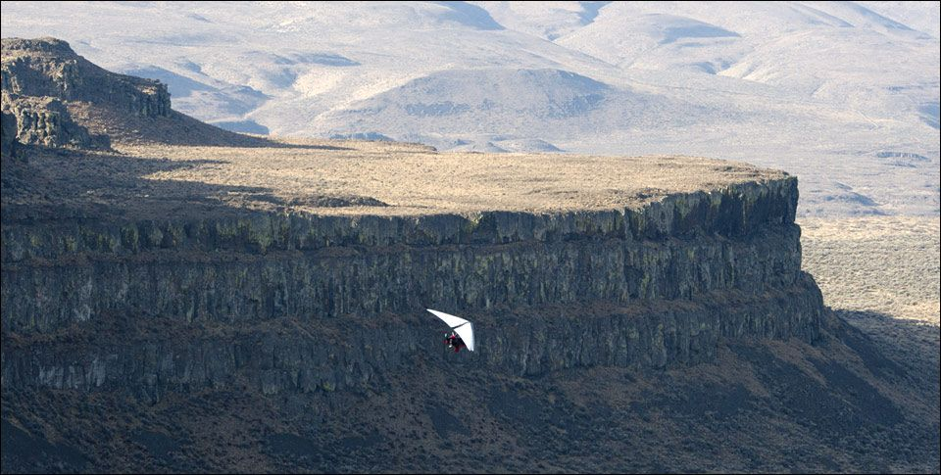 Озеро Мизуло («Яма-Моисея-с-солью») США, Скаблин, штат Вашингтон
Т.е. перед Вами –не плато, окаймлённое скалами, а затянутое илом водохранилище на горном ручье, плотину которого с жилой стеной по её верху представляют обожжёные глиняные стены, полукольцом охватывающие склон. Это город вокруг рукотворного, горного озера, прикрывающего его со стороны вершины. А вокруг него внизу –нижнее озеро Мизуло, прикрывающее его со стороны долины. Как видим, здесь плотина не размыта и водяных шахт, принимаемых нами за останы, не видно. Но они есть. И они –внутри. А не размыло плотину потому, что водохранилище затянуло илом и прочими породами. Оно обмелело и вода нашла себе ход где-то в другом месте.
И это утверждение подтверждает и само название «Мизуло», означающее («Яма-Моисея-с-солью»). Ибо «Яма Моисея» -это, пирамида наоборот, когда обжигаются не глиняные грани пирамиды, а крутые стены глубокой ямы. Как правило это либо крутости таких дамб, рвов и каналов, либо, как в Москве на реке Яуза в районе Свиблово –крутые берега реки, полукольцом охватывающие реку на её излучинах. Автор этих строк не сразу понял причину, по которой эти берега Яузы тысячу лет не размывались вешними водами и сохраняли неестественный, очень крутой наклон. И первые догадки пришли тогда, когда после многих лет созерцания и восхищения этими, явно подрытыми вручную в целях обороны склонами, он решил их копнуть. И каково же было его удивление, когда они не поддались. И были, если не каменные, то близкие к таковым, напоминая структуру старого, разрушающегося, но ещё держащего форму бетона. Хотя на них и росла, местами, трава и некоторая растительность. Но, как мы знаем по названию одноименного фильма: «И на камнях растут деревья». Уже тогда автор понял, что кроме искусственного подрытия с целью придания берегам более крутого угла наклона древние строители ещё и обожгли их. Т.е. сотни лет эти крутые склоны были ещё и каменные! И тут всплыло незамеченное ранее главное доказательство -берега на срезе не имели обычного для нашей планеты 5-ти метрового слоя песка под 2-х метровой глиняной крышей, всегда выступающего из берега, естественно подрытого на такую высоту течением реки. А тут у склона с 3-этажный дом вместо песка - глина. Значит, подумал я тогда, берега под древними фортами «одевались» вручную глиной для обжига. И не только для укрепления крутых склонов, а ещё и для создания из всей, широкой поймы гидронепроницаемого, керамического водоёма, в который можно и нужно было загонять врага, отсекать дамбами и затапливать его водой с верхних водоёмов. Это была типичная для Святослава-Оттона засада, о которой прямо говорится в названии «Свиблово» (Зев-облавы). Но прошло ещё 2 года, пока автор, открыв секреты пирамид, курганов, а потом и «Ям Моисея» понял, что пред ним –самая настоящая «яма Моисея», у которой склоны, как у пирамид и курганов обжигались не столько в интересах обороны, сколько оттого, что внутри склонов проходили каналы с солёной водой, которая при нагреве склона солнцем и отличной теплоёмкости обожжённой глины нагревалась и выделяла главную ценность эпохи натурального хозяйства -поваренную соль (частично выпаривая влагу, а частично вытесняя из рассола хлористый натрий соединениями калия, концентрация которого в нём увеличивалась на 50-70% при нагреве до 50-70^{о}. А, как раз до 50-70^{о} нагревается при летних температурах воздуха в 20-30^{о} твёрдая, тёмная поверхность в отличие от 35-55^{о} рыхлой земли с травой. Но только занявшись останцами пришло осознание того, что соль появлялась в воде только при проходе её через слой золы от сожжённой тины и предварительной выпарке в мелководном болоте по всей пойме, а уж потом вода поднималась на высоту берега для дальнейшего её стекания самотёком по этим прогретым солнцем каналам. Возможность подъёма воды на высоту, отрицаемая нашей современной физикой была известна ещё египтянам, построившим на этом принципе свои пирамиды, где солёная морская вода из средиземного моря поднималась к вершине пирамид силой давления воды из озер вышележащего над пирамидами плато к югу от них. Для этого морская вода периодически заполняла определённый, подземный, замкнутый объем, откуда она выжималась давлением пресной воды в резервуар на вершине пирамиды, откуда рассол уже самотёком стекал, выпариваясь и увариваясь, на самую горячую грань, обращённую к движущемуся по кругу солнцу. А вся механика переключения потоков, состояла из глиняных затворов, вручную пересыпаемых теми самыми жрецами (правильно не жрец, а «жрес»=»Жарю-росу»), которых мы знаем как служителей культа. Они таковыми и были, ибо солёный, не выпаренный до конца рассол –«Ром Аида» продавался ими за зерно, как слёзы богов по фараону, а египтяне использовали его для приготовления пищи, поминая фараона и с пищей впитывая в себя силу богов от их слёз. И сам термин «Культ», введённый Святославом-Оттоном по русски значит «Куль-лот», где куль –это кулёк зерна для обмена на соль, а «лот» -это лоток соли. Также как «золото» (Зло-это-За-соли-лот». (Подробнее -читайте мою статью «Пирамиды без тайн»). Известен этот хитроумный способ получения соли выпариванием морской воды был и Моисею, как приёмному сыну фараона, который ещё до исхода евреев из Египта понял возможность подобного подъёма его нового, еврейского государства на том же производстве самого дорого тогда товара –соли, но ближе к Европе, на единственной живой прибрежной полоске в окружающей пустыне, по которой до этого шли за солью в Египет из Европы торговые караваны, и которые туда больше не пройдут. Но в условиях такой, фатальной для Египта конфронтации, огромные пирамиды –это конкуренция и вызов могущественному Египту, зависть торговцев и всей Европы. Поэтому, Моисей придумал новый вид этих хитроумных «фабрик соли» -«скрытые от зависти и глаз зависти пирамиды» или «пирамиды наоборот», когда обожжённые изнутри каналы прокладывались не вверх по граням огромных, заметных издалека и уязвимых для зависти и набегов пирамид, а вглубь земли, одевая ими берега рек, крутости плотин, валы под крепостными стенами и крепостные рвы. Эти сооружения и стали называться «Ямы Моисея», которые и перенял у Иерусалима (Ярусы-соль-ям) основатель Византии-Константинополя Константин Великий, одев в такие обожжённые валы и крепостные стены будущую столицу Западной Римской империи. А от Царьграда, как Византию именовали русские, знания о «Ямах Моисея» перешла к молодому Святославу, которого бездетная Ольга родила в 62года по обещанию патриарха за принятие ею православия и которого она привезла туда после гибели Игоря, опасаясь за его жизнь, как наследника при её повторном выходе за муж. И византийцы не скупились, передавая ему все технические секреты, намериваясь сделать из будущего князя не воина-врага Византии, как его отец Игорь и дядя –Олег Вещий, по 2 раза ходивших на Царьград, а князя-строителя. И Святослав, впитав эту науку, пошёл по всей Руси, строя, как пишет «Повесть временных лет» везде «погосты» (гостевые форты для армии), «ловчие места для ловли рыбы» (по Далю «язы»- изгороди из земли для ловли рыбы (читай -дамбы-плотины), а отсюда «Князь» =Кан-Яза, где «Кан-хан»-владетель фортов на обоих сторонах плотины) и «сети для ловли птиц» (над дамбой). Ну и, конечно, «Ямы-Моисея, как главного, перенятого Святославом секрета расцвета и стойкости от врагов как столицы христианства –Иерусалима с его 1000 крепостных башен и рвов с обожжёнными гранями ям Моисея, так и его приемника на востоке –Византии-Царьграда, где такие обожжённые валы впоследствии получили свой гребень «нижних» стен и вместе с верхними стали называться «двойными, Ампиевыми стенами». И всё, чему научили его византийцы, Святослав-строитель воплотил в своих тысячах фортов и городов по всему миру, построенных в 25-30 типах по единым, продуманным до мелочей схемам. И называли такие форты (будущие деревни, сёла и города) по единым правилам сами воины, которым Святослав дарил эти форты за 15 лет службы. И носили эти названия аж 5 слоёв информации, служа для всех посвящённых (путешествующих, возвращающейся в эти, обустроенные ими же местасамой армии Святослава купцов или военноначальников) первой устной картой Руси (Русь-это «Ярусы-рас за росу») 2 их с. . к технических средств, чт плотины начв условиях расправу над ним и пимсвой новый, великий город е. В частности, в названии «Москва», а, правильнее (до привычного Андрею Боголюбскому переименования города при внесении в летопись нужной ему новой записи о якобы имевшем место усыновлении Юрием Долгоруким детей якобы казнённого им боярина Кучко при её посещении им в 1147г) она и река называлась –«МосТква» (Мост-к-Оке-у-оковы» (Мост-т.е. главный изгиб реки, как река Мста (Мост) с её единственным изгибом и маленький город-тёзка Москва в изгибе верхнего Дона напротив Пронска на Проне ). А ещё –«Москва» это «Место-отдыха-у-оков» (место отдыха для армии на удобных пляжах в речных излучинах), и, что главное для нас сейчас - и «Ямы-Моисея-и–засады-у- оков» (говорящих полководцу, идущему на перехват напавших кочевников, что этот город и вся река со множеством искусственно созданных засад в виде «Ям Моисея» в разных вариантах, специально подготовленных к затоплению островов, излучин реки («затонов» = «Засада-тут-Оттона»), и городов типа «кром» («укрою-армию» и «караю-ярый-рой-ромом», т.е. затоплением врага поднимающимся выше уровня воды в реке солёным раствором) в пойме притоков (таких как легендарный, летописный город «Макар», который по Рашид-ад-Дину взял сообща за 5 дней Батый вместо Москвы. (автор нашёл его!) а, также, целых участков поймы рек, как на Яузе у Свиблово. И у всех этих крепостных сооружений и плотин главным элементом были обожжёные изнутри, глиняные валы с каналами, которые, по сути, все являлись «Ямами Моисея». И во всех этих сооружениях была обязательная шахта для подъёма воды на верх земляного вала плотины или крепостного вала с такой же обожжённой, глиняной, и ставшей керамической лестницей и сводами. А так как такую шахту строили снизу вверх и за один день, ещё до обжига , то винтовая лестница формировалась с расширением кверху, когда новый ряд винтовых ступеней шёл над нетронутой глиной, а своды образовывались путём насыпки той же глины поверх дров, которые заполняли весь будущий проход и поддерживали глину до горения, а сгорев, являли пустоту над ступеньками по размерам подземного хода. Расширяющийся же раструб такой керамической винтовой лестницы, уходя монолитом под землю, и остаётся стоять на земле после размыва необожжённой глины основного тела плотины при её разрушении. И именно эти обожжённые изнутри до керамической плотности глиняные, лестничные шахты мы и воспринимаем как остаточные, после выветривания скальные выходы и называем издавна (!) останцами. А «останец» -это -«Создаёт-Оттон, а не оцы» (Не боги). И «Засада-тут-Отона-на -нацию» (т.е. на огромную армию) и «Засядь тут-от-детей-ада- и-уйди-тайно-ниц. +А- зайдут-туда-дети-ада-дай-туда-тонь, и они -ниц» (утонут).
И проверить эту гипотезу казалось бы, очень просто –залезть на верх любого останца и попробовать добраться до входа в лабиринт. Но, видно, не только отрицательный их наклон и высота мешают это сделать. Скорее всего большая часть этих лабиринтов была не лестницами, а шахтами для воды в толще берега или плотины, а те немногие, где вода могла спускаться, могли быть умышленно завалены в последующие века. А забивали вход обычно те, кто приходил с войной и заставлял сдавшиеся гарнизоны или побеждённых защитников самим разрушать свою крепость и срывать валы до того, как всех убивал, как это всегда требовали и делали татары. Так, галицкая летопись хранит запись о негодовании татар на нарушение такого предписания в княжестве Даниила Галицкого. Валы срывались, а обожжёные керамические монолиты с внутренним винтовым туннелем оставались. Почему, а потому что срыть валы, сбросив землю и угли от сожжённых деревянных стен в ров под валами можно за день. А вот долбить монолит керамической лестницы, величиной с огромную скалу, величиной с 9 этажный дом (см.фото людей-муравьёв вблизи останцов на горе Отартен) –по мнению спешащих за ушедшей армией татар – занятие бесполезное. Да и не давать же пленным топоры. Проще было заставить их завалить вход дровами, а, поверх дров -той же глиной и поджечь. Образовавшуюся после обжига многотонную каменную пробку, идеально примыкающую к керамо-каменным стенкам туннеля никогда и никому не поднять, и не пробить.
Поэтому, если на останце нет сверху входа в винтовой лабиринт, это ещё не значит, что его там нет. А надо искать те останцы, которые остались после естественного размыва за века древней плотины. А что любые земляные плотины легко размываются без ежегодного ремонта даже на равнине, без горных паводков –автор этих строк знает не по наслышке. Ибо в равнинном Подмосковье у автора на его земельном участке им построено аж 4 плотины. И все они промываются каждую весну в слабом месте до дна и восстанавливаются им ежегодно. А одну дамбу, высотой 3м, построенную в узком месте ручья за 1-2 дня первой весны размыло до дна, как и не было её. Только торчащие по бокам отвестные, буквально каменные берега древней дамбы.
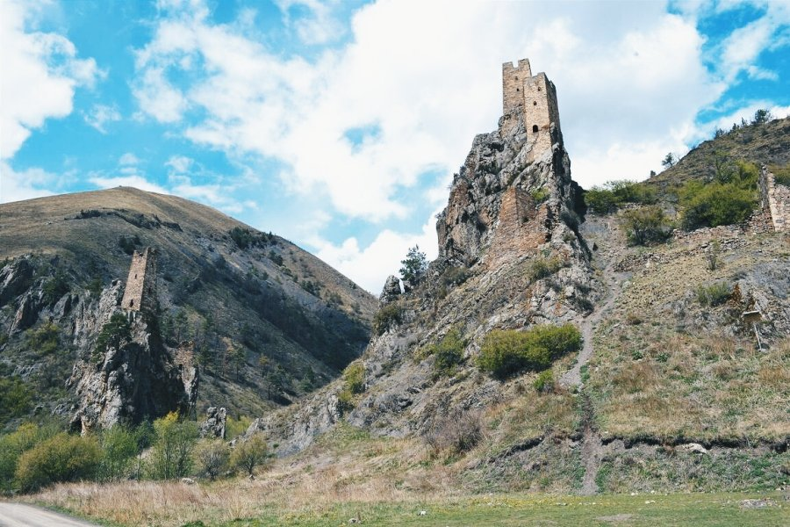
А вот Вам на тех же останцах то, что было и на других (Ингушетия)
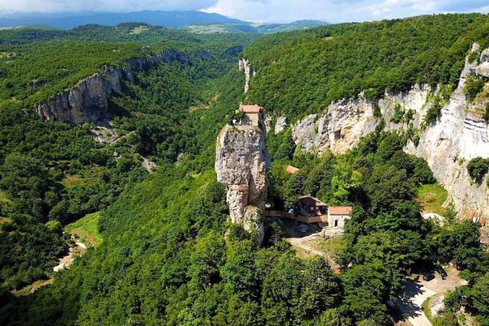
А на этом останце 1,5 года живёт монахом мой друг. Столб Катцки. Грузия
Продолжение серии «Неизвестная ИСТОРИЯ» и «Неизвестная география» следуют… Н.П.Ведешин 24.12.2020

